# SAML Identity Provider (IdP) creation on Auth0

<https://developer.okta.com/blog/2020/10/23/how-to-authenticate-with-saml-in-aspnet-core-and-csharp>

<https://auth0.com/docs/authenticate/protocols/saml/saml-configuration/configure-auth0-as-service-and-identity-provider#test-identity-provider>

<https://manage.auth0.com/dashboard/eu/saml-idp-dev-jh1jd6g5/applications>

Create Auth0 account or link your GitHub account.

Then create a dedicated tenant to IdP:

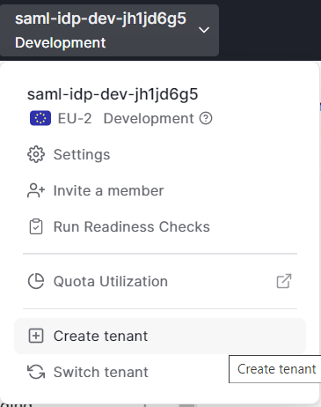

Create a new application (it will be the IdP):

Here you can get the certificate:

Create a user:

Finally copy Service Provider (i.e. the app that has to log in the SAML IdP) infos in IdP:

Click SAML2 WEB APP to configure it:

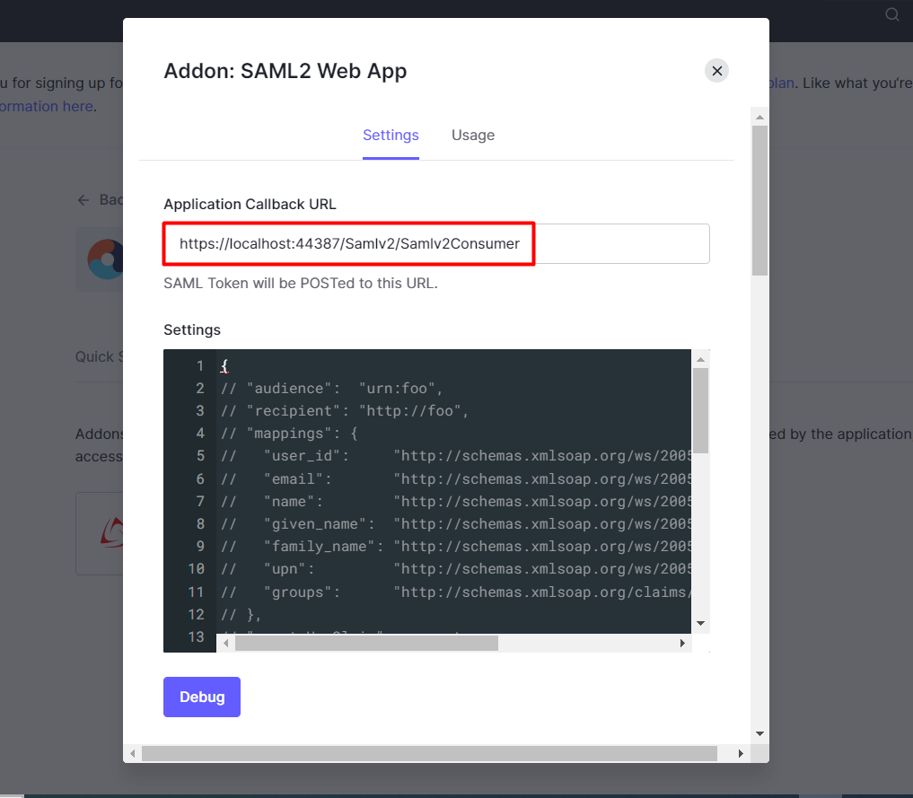

Test IdP:

In order to get SAML Protocol/Metadata link:



